

**Abschlussbericht – Heuristische Evaluierung**

**Webtechnologien & Usability**

**SS 2021**

**Gruppe BSD1B_GRAZ.AT**

Lara-Mae Hollik

Helmut Menhart

Christoph Menzinger

Manuel Seitinger

## Heuristische Evaluierung der Website

### <http://graz.at/>

### Bericht vom 24.04.2021

**1. Zusammenfassung**

Bei unserer Evaluierung haben wir die Website der steirischen Landes- und Kulturhauptstadt Graz herangezogen und verschiedene Funktionalitäten und Bereiche von graz.at evaluiert.

Die Website beinhaltet verschiedene Kategorien von Services für die Bürger und Bürgerinnen bis hin zu Informationen über Politik, Leben, Wirtschaft und Tourismus in Graz. Aufgrund der Tatsache, dass diese Website von einer Vielzahl unterschiedlicher Zielgruppen aufgerufen wird, ist es essentiell auf eine gute Usability zu achten und ebenfalls Accessability zu gewährleisten, damit jeder User dieselbe Chance hat zu den gewünschten Informationen zu kommen. Der erste Eindruck einer Website ist ebenfalls ausschlaggebend dafür, ob die User sogenannte “Unique User” werden oder gerne wiederkommen und die Website regelmäßig aufrufen.

Deshalb war es von großer Bedeutung, diese Website einer heuristischen Evaluierung zu unterziehen und die größten negativen Aspekte, jedoch auch positive Aspekte von graz.at festzuhalten, um die Usability langfristig verbessern zu können.

Die Evaluierung wurde von uns zwischen 23. und 24.April durchgeführt. Wie definiert, haben wir zuerst den Fokus auf den allgemeinen Fluss der Seite gerichtet und sind später bei einem erneuten Durchgang genau im Detail auf spezielle User-Interface-Elemente gegangen. Um sicher zu stellen, dass viele Probleme gefunden werden können, haben wir vier unterschiedliche Geräte, ein Smartphone, ein IPad sowie zwei Laptops verwendet. Zusätzlich haben wir drei verschiedene Browser zur Evaluierung benutzt.

Die gefundenen, verletzten Heuristiken sind durchaus unterschiedlicher Natur, jedoch sind auch viele positive Aspekte im Zuge der Evaluierung evident geworden. Kurz zusammengefasst lässt sich sagen, dass graz.at ein sehr breites Zielpublikum abzudecken hat (TouristInnen, BürgerInnen der Stadt – StudentInnen, Berufstätige, PensionistInnen, SchülerInnen usw.), als auch versucht viele Services zu bieten. Dadurch ergibt sich natürlich die Situation, dass quasi ein *Trade of* eingegangen, sprich Kompromisse gemacht werden müssen. Die Palette der Informationen, Services und Verlinkungen ist enorm, woraus sich unweigerlich ergibt, dass nicht zu formulieren ist, an wen sich die Seite im Kern richtet beziehungsweise was der grundlegende Nutzen sein soll. Der Eindruck ist mehr “Alles für alle”, wodurch konsequenterweise die Usability zu leiden hat. Alles in allem ist, gerade angesichts dieser Herkulesaufgabe, die Seite nicht schlecht gelungen und führt überwiegend zu einem befriedigendem Nutzererlebnis, jedoch mit Abstrichen.

**2. Evaluierung**

2.1 Evaluierungsmethodik

Mit der heuristischen Methode wird versucht die Usability, also Benutzerfreundlichkeit - im vorliegenden Fall von einer Webseite – zu beurteilen. Messbare Usability Attribute laut ISO sind **Effektivität** (Genauigkeit und Vollständigkeit, mit der die Anwender bestimmte Ziele erreichen), **Effizienz** (Ressourcen, die der Benutzer aufwendet, um die Ziele zu erreichen) und **Zufriedenheit** (Freiheit von Unannehmlichkeiten und positive Einstellung zur Verwendung des Produkts).

Die Heuristische Evaluierung kann in mehrere Schritte unterteilt werden:

1.) Jeder Evaluierer bzw. jede Evaluiererin untersucht das gegebene User Interface, alleine unter Berücksichtigung der Heuristiken, die unten näher erklärt werden.

a) Jedes gefundene Problem muss dokumentiert und bewertet werden.

b) Der Evaluierer bzw. die Evaluiererin sieht sich die Seite erneut an. Das erste Mal wurde das gesamte Interface bewertet. Im zweiten Durchgang konzentriert sich der Evaluierer bzw. die Evaluiererin auf die kleinen Elemente und Details des Interfaces.

2.) Nach der Evaluierung, setzen sich die ExpertInnen zusammen und diskutieren über die gefundenen Fehler.

Die Probleme werden in dieser Phase der Evaluierung bewertet. Es sollten aber auch Ideen für mögliche Probleme diskutiert werden.

3.) Im letzten Schritt, präsentieren die ExpertInnen das Resultat dem Kunden und zeigen welche Dinge verbessert werden könnten.

Eine Heuristik ist also ein vereinfachtes Prinzip oder eine allgemein anerkannte Regel. Im Verlauf des Expert Review bewerten mehrere Usability-Spezialisten unabhängig voneinander systematisch das System in Bezug auf eben diese Heuristiken, mit dem Ziel Probleme und Fehler in der Usability zu finden, welche die BenutzerInnen irritieren oder verwirren, mentale Überlastung verursachen, zu schlechter Benutzerleistung führen oder einen Fehler provozieren, der dazu führt, dass eine Aufgabe nicht erfüllt werden kann

2.2 Personas

Wir haben versucht die Zielgruppe und damit auch die generierten Personas bewusst weit zu streuen. Da sich die Zielgruppe, die angesprochen werden soll über viele soziale Schichten, Altersgruppen, Absichten, Bildungsgrad, digitale Kenntnisse usw. aufteilt.

Kurz zusammengefasst repräsentiert die Person „Sophie“ eine Studentin, die in Graz studieren will und nach Wohnungen und Bildungseinrichtungen sucht. Weiters ist sie an der Erledigung von Amtswegen interessiert. In dieser Zielgruppe können sich auch Personen befinden, die kein Deutsch sprechen.

„Kai-Uwe“ repräsentiert die Zielgruppe der TouristInnen. Diese werden versuchen, für ihre touristischen Absichten, genaue Informationen über die Stadt im Allgemeinen, Hotels, Sehenswürdigkeiten, Restaurants, Kultur und dergleichen zu erlangen.

Als dritte Persona wurde „Helga“ hinzugefügt, welche die ältere Generation repräsentiert, deren Technikaffinität zwar überschaubar ist, die die Seite aber auch für ihre Zwecke nutzen möchte. “Bernd Steiner” repräsentiert all jene, die in Graz ein Unternehmen gründen möchten. Diese Personen versuchen so viele Informationen wie möglich zu erlangen, welche Aspekte zu beachten sind, damit einer erfolgreichen Gründung nichts mehr im Wege steht.

Nähere Details bieten die folgenden Templates:

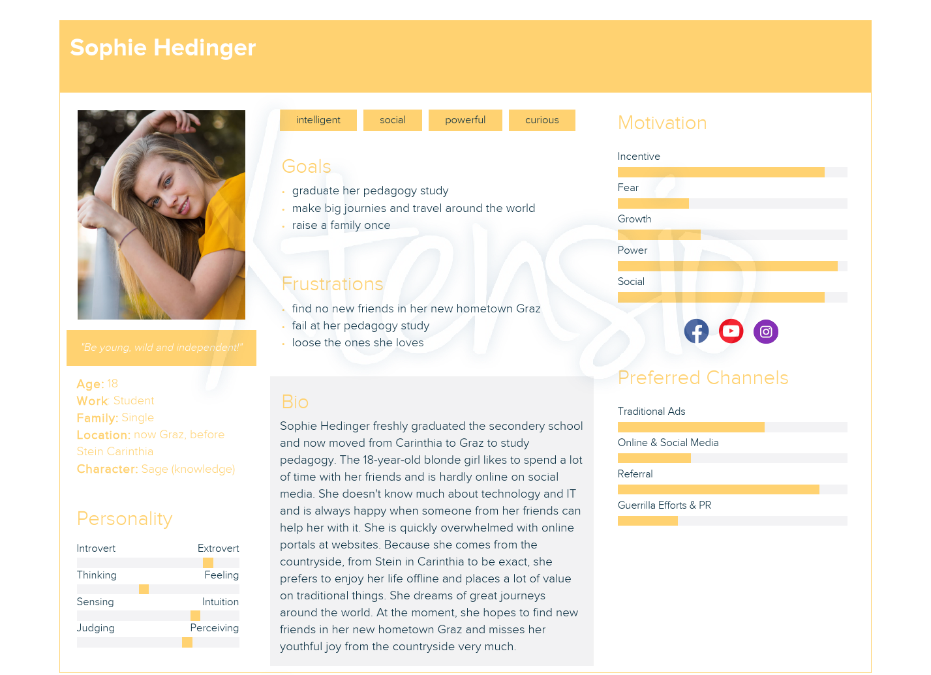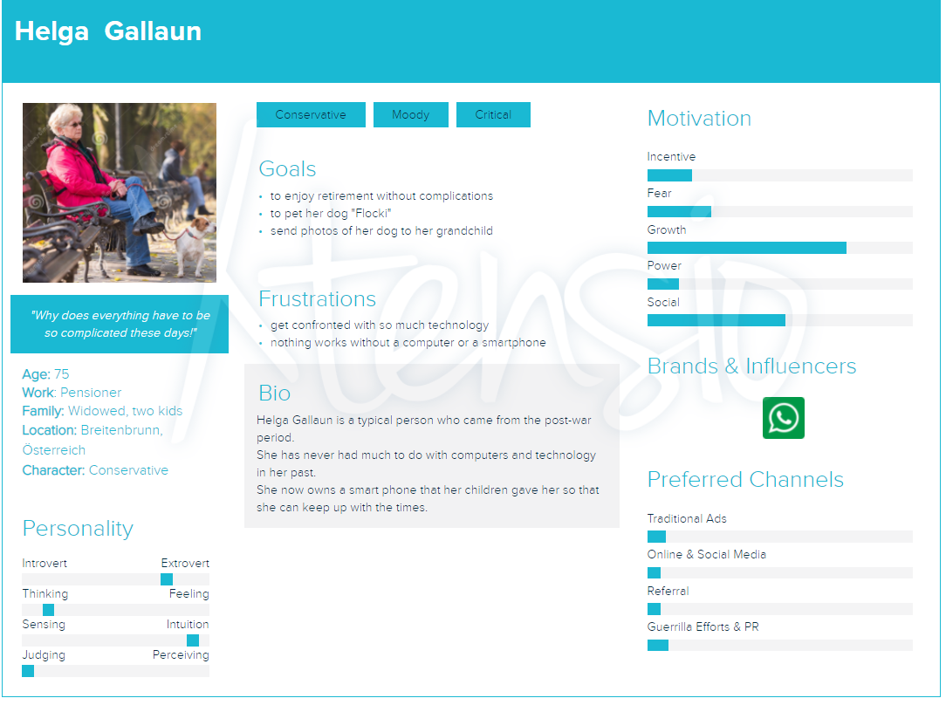

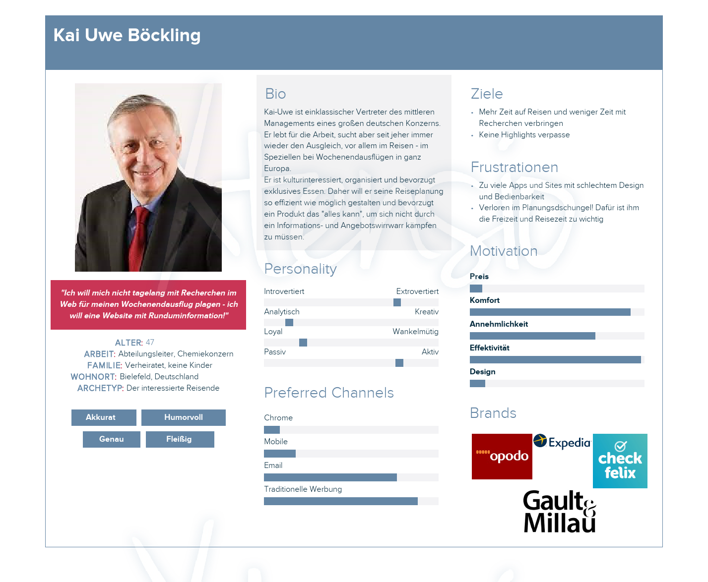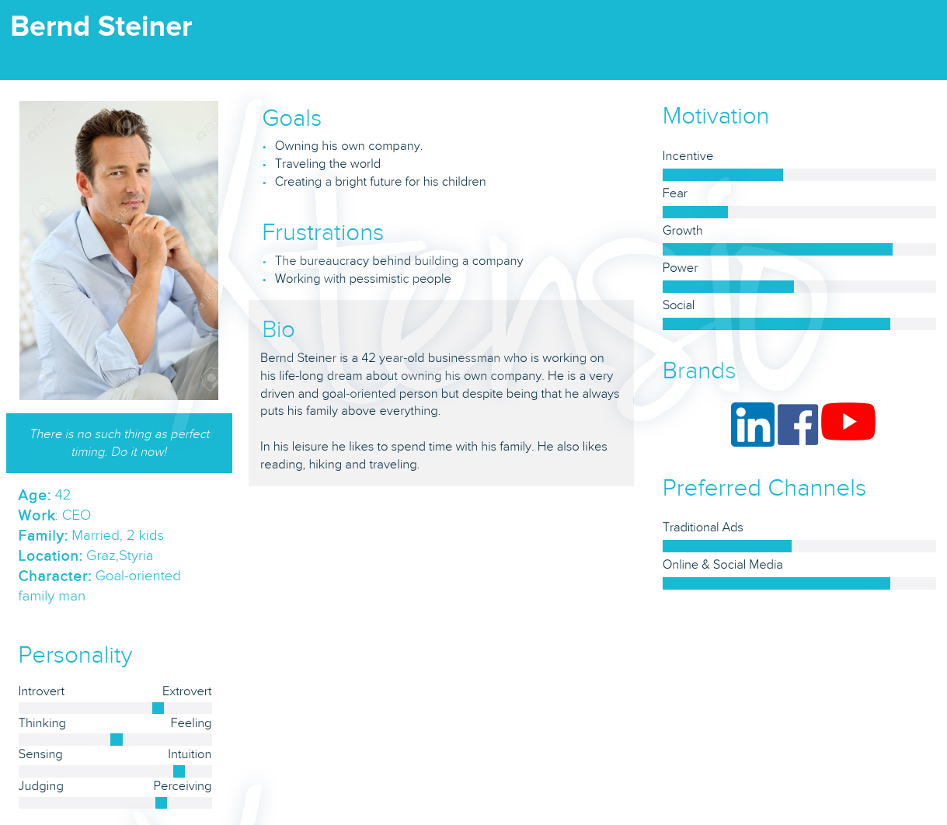

2.3 Evaluierungsumgebung

|  |  |  |  |  |
| --- | --- | --- | --- | --- |
| **Evaluierer** | **Lara HOLLIK (LH)** | **Helmut MENHART (HM)** | **Christoph MENZINGER (CM)** | **Manuel SEITINGER**  **(MS)** |
| **Alter** | 24 | 40 | 26 | 20 |
| **Geschlecht** | weiblich | männlich | männlich | männlich |
| **Gerät** | Laptop HP ProBook 455 G7 | Laptop Lenovo G 70-80 | Huawei P30 lite | Ipad Air 3 |
| **Betriebssystem** | Windows 10 Pro 20H2 | Ubuntu 20.04.2 LTS | Android 10 | IpadOS 14.4.2 |
| **Webbrowser** | Firefox 88.0 | Firefox 87.0 (64-Bit) | Chrome 90.0.4430.82 | Safari 14.0.3 |
| **Ad Blocker** | uBlock Origin | Adblock Plus 3.10.2 | none | none |
| **Internetverbindung** | 80 mbps, WLAN, Magenta | 58 mbps, A1 Internet XS, DSL | 34.5 mbps, A1, WLAN | 30 mbps, A1, WLAN |
| **Bildschirmgröße** | 15.2″ | 17″ | 6,15″ | 10,5″ |
| **Bildschirmauflösung** | 1280 x 1024 | 1600×900 | 1080×2312 | 2224×1668 |
| **Browserauflösung** | 1920x1080 | 1600×900 | 1080×2312 | 2224×1668 |
| **Datum der Evaluierung** | 2021-04-23 | 2021-04-23 | 2021-04-24 | 2021-04-24 |
| **Uhrzeit der Evaluierung** | 19:00-20:00 | 09:00-10:00 | 16:00-18:00 | 15:20-17:20 |

**3. Resultate**

3.1 Positive Eindrücke

Die drei positiven Beobachtungen mit den höchsten Bewertungen werden hier beschrieben. Die Beurteilungsskala für positive Beobachtungen gliedert sich wie folgt:

Bewertungsschema der positiven Eindrücke

|  |  |
| --- | --- |
| Positivität | Bedeutung |
| 4 | Extrem positiv |
| 3 | Sehr positiv |
| 2 | Leicht positiv |
| 1 | Etwas positiv |
| 0 | Nicht positiv |

3.1.1 Feedback

Neben einem Bewertungssystem am Ende einer Seite in dem man 5-Sterne vergeben kann, wird dem User zusätzlich die Option geboten, ein ausführliches Feedback zur Nützlichkeit der Informationen zu geben.

Ein Bild, das Text enthält.

3.1.2 Ladezeiten

Die Ladezeiten sind im Allgemeinen sehr schnell und die Seite verfügt über eine ausgesprochen gute Performance, was sich natürlich sehr positiv auf die grundsätzliche Usability auswirkt.

p-CM-Ladezeiten.mp4 einfügen

3.1.3 Sprachauswahl

Die Übersetzung funktioniert einwandfrei und bietet eine große Auswahl. Da aufgrund des weit gestreuten Zielpublikums davon auszugehen ist, dass sich die Nutzung nicht nur auf deutschsprachige BenutzerInnen beschränkt, ist dieses Feature als sehr positiv hervorzuheben. Dadurch ermöglicht man unter anderem TouristInnen oder Personen mit Migrationshintergrund eine sinnvolle Nutzung der Seite.

Das Feature ist schnörkellos und unkompliziert eingebettet und funktioniert auch, soweit dies beurteilt, werden konnte sprachlich-inhaltlich sehr gut.

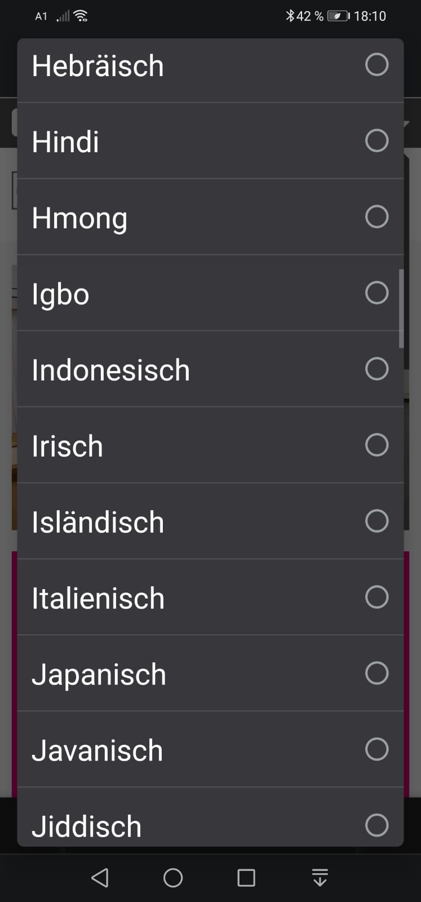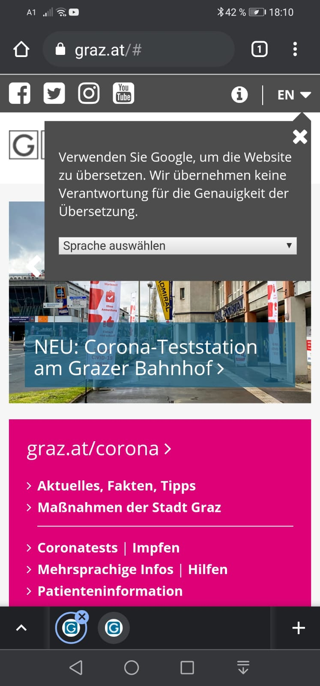

3.1.4 Liste aller positiven Eindrücke

|  |  |  |  |  |  |  |  |  |  |  |  |  |  |
| --- | --- | --- | --- | --- | --- | --- | --- | --- | --- | --- | --- | --- | --- |
|  |  |  |  |  | **Gefunden durch** | | | | **Schweregrad** | | | |  |
| **Nr.** | **Titel** | **Beschreibung** | **Screenshot(s) / Videoclip(s)** | **Ort (Wie rekonstruierbar?)** | CM | HM | LH | MS | CM | HM | LH | MS | **Av** |
| 1 | Feedback | Es besteht die Möglichkeit ein ausführliches Feedback zu den Beiträgen zu geben | p01-MS-FeedbackInfo.png | Startseite -> Beruf -> Gewerbe -> Gewerbe: Anmeldung, Verfahren |  |  |  | j | 4 | 4 | 2 | 3 | 3,25 |
| 2 | Ladezeiten | Die Ladezeiten sind im allgemeinen sehr schnell | p02-CM-Ladezeit.mp4 |  | j |  |  |  | 4 | 3 | 3 | 3 | 3,25 |
| 3 | Viel Sprachauswahl | Die Übersetzung funktioniert einwandfrei und bietet eine große auswahl | p03-CM-Lang1.jpeg; p-CM-Lang2.jpeg | Startseite -> "EN" -> Sprache auswählen | j |  |  |  | 2 | 3 | 3 | 3 | 2,75 |
| 4 | Interaktive Grafik bei Handysignatur | Die ist wirklich gut gestaltet sowie strukturiert und man findet sich hier schnell zurecht. | p04-LH-Handysignatur.mp4 | <https://www.buergerkarte.at/aktivieren-handy.html> |  |  | j |  | 3 | 2 | 4 | 2 | 2,75 |
| 5 | Interaktive Grafik bei Bürgerkarte | Sehr gut gestaltet und ebenfalls strukturiert. | p05-LH-Bürgerkarte.mp4 | <https://www.buergerkarte.at/aktivieren-handy.html> |  |  | j |  | 3 | 2 | 4 | 2 | 2,75 |
| 6 | Informationen | Es wird für jeden Bereich die zusätzliche Information bereitgestellt, an wen man sich wenden kann. | p06-MS-Kontakt.png | Startseite -> Beruf -> Wirtschaft -> Gründen in Graz |  |  |  | j | 4 | 3 | 2 | 2 | 2,75 |
| 7 | Live-Aufnahmen/Reiseführer | Ein Toll welches auf Sehenswürdigkeiten verweist und ein Video abspielt. Sehr nett und funktioniert gut | p07-CM-Reiseführer.mp4 | Startseite -> Webcams | j |  |  |  | 4 | 3 | 2 | 2 | 2,75 |
| 8 | Tourismus & Hotels | Weiterleitung an eigene Homepage für Tourismus, Unterkünfte, Sightseeing etc. | p08-HM-tourismussite.png | Startseite → Tourismus+Hotels |  | j |  |  | 2 | 2 | 3 | 3 | 2,50 |
| 9 | Navigation und Struktur | Im großen und ganzen ist die Navigation sehr gut und optisch ansprechend gestaltet. | p09-CM-Nav1.jpeg; p-CM-Nav2.jpeg | Durch die Website klicken | j |  |  |  | 2 | 3 | 2 | 3 | 2,50 |
| 10 | Professionelle Fotos | Die meisten Fotos überzeugen mit Qualität. | p10-LH-schöne Fotos.JPG | graz.at und sämtliche Unterseiten |  |  | j |  | 2 | 2 | 3 | 3 | 2,50 |
| 11 | Suchleiste funktioniert gut | Handysignatur konnte sofort gefunden werden von der Startseite aus. | p11-LH-Suchfunktion.mp4 | Startseite- Suchleiste links oben |  |  | j |  | 3 | 2 | 3 | 2 | 2,50 |
| 12 | Informationen | Es werden genügend Informationen zu Gründen, Steuern+Abgaben, Subventionen etc. bereitgestellt.´ | p12-MS-Informationen.mp4 | Startseite -> Beruf |  |  |  | j | 3 | 3 | 2 | 2 | 2,50 |
| 13 | Bewertungen | In mehreren (Unter-)Kategorien ist ein unmittelbares Bewertungssystem vorhanden (5-Sterne). Nur einmal bewerten möglich. Unkompliziert. | p13-HM-5SterneBewertung.mp4, p13-MS-Bewertung.png | Graz erfahren → Wandern → Wandertour |  | j |  | j | 2 | 2 | 2 | 3 | 2,25 |
| 14 | Sehenswürdigkeiten | Übersichtliche Organisation der wichtigsten Sehenswürdigkeiten und gute Kurzbeschreibungen | p14-HM-sehenswürdigkeiten.png; p-CM-Sightseeing-Tool-mp4 | Startseite → Sehenswertes | j | j |  |  | 2 | 3 | 2 | 2 | 2,25 |
| 15 | Einfache Startseite/ HomeButton | Es ist einfach auf die Startseite zu kommen, da der Button "Graz" immer aufscheint. | p15-CM-HomeButton-mp4 | "Graz" links oben auf jeder Seite | j |  |  |  | 3 | 2 | 3 | 1 | 2,25 |
| 16 | Startseite | Die Startseite ist optisch sehr ansprechend | p16-CM-Startseite.jpeg | Startseite | j |  |  |  | 3 | 2 | 2 | 2 | 2,25 |
| 17 | Video und Bilder | Video und Bilder werden sehr schnell geladen und werten die Seite optisch auf | p17-CM-Startseite.jpeg | Div. Seiten | j |  |  |  | 3 | 2 | 3 | 1 | 2,25 |
| 18 | Märkte | Gut strukturiert. Prägnante, gebündelte Info. | p18-HM-märkte.mp4 | Graz erfahren → Märkte |  | j |  |  | 2 | 3 | 1 | 2 | 2,00 |
| 19 | Corona | Sehr präsent auf Startseite positioniert. Aktuell unverzichtbare, lokale Info. Übersichtlich | p19-HM-corona.png | Startseite |  | j |  |  | 3 | 2 | 1 | 2 | 2,00 |
| 20 | Terminvereinbarung für das Anmelden in Graz ist gut strukturiert | Im Allgemeinen findet man sich beim Buchen eines Termins beim Melden gut zurecht und kann die Schritte nachvollziehen. | p20-LH-Terminvereinbarung.mp4 | Startseite->Neu in Graz->Wohnsitz anmelden/ummelden -> Termin vor Ort buchen |  |  | j |  | 2 | 3 | 2 | 1 | 2,00 |
| 21 | Telefonbuch Suche | Feedback bei nicht gültiger Eingabe | p21-MS-Fehlermeldung.png | Startseite -> Telefonbuch Suche |  |  |  | j | 3 | 2 | 1 | 2 | 2,00 |
| 22 | Verlinkungen zu den Dokumenten beim Anmelden in Graz sind gut | Die Verlinkungen zum Meldezettel und Antragsformular funktionieren einwandfrei und laden direkt die  PDFs herunter. | p22-LH-Verlinkungen zu Dokumenten.mp4 | <https://www.graz.at/cms/beitrag/10022850/7744229/Wohnsitz_anmelden_und_ummelden_Meldezettel.html> |  |  | j |  | 2 | 2 | 2 | 1 | 1,75 |
| 23 | Quicklink funktion | Am Ende jeder Seite befindet sich eine Liste mit Quicklinks welche das Navigieren schneller und | p23-CM-Quicklink.jpeg | an ende jeder Seite | j |  |  |  | 1 | 2 | 2 | 1 | 1,50 |
| 24 | Impressum ist vorhanden | Das benötigte Impressum ist von jeder Seite aus erreichbar. | p24-LH-Impressum.mp4 | graz.at und sämtliche Unterseiten |  |  | j |  | 2 | 1 | 1 | 1 | 1,25 |

3.2 Negative Eindrücke

Bewertungsschema der negativen Eindrücke

|  |  |
| --- | --- |
| Positivität | Bedeutung |
| 4 | Extrem problematisch |
| 3 | Sehr problematisch |
| 2 | Leicht problematisch |
| 1 | Etwas problematisch |
| 0 | Nicht problematisch |

3.2.1 Umkehrbare Aktionen nicht vorhanden

Bei Digitale Services sind die Umkehrbaren Aktionen nicht vorhanden und man kommt nicht mehr zur Startseite von www.graz.at zurück. Es wird ein extra Tab geöffnet. Die Verletzung einer Heuristik, die vorgibt, dass ein Benutzer eine Oberfläche frei erkunden können sollte, erweist sich als besonders lästig. Ziel muss es sein, ungewollt erreichte Zustände mittels eines klar ersichtlichen Weges rückgängig machen zu können. Bei der Benutzung werden natürlicherweise manchmal Fehler gemacht und es ist kontraproduktiv den Nutzer dafür zu strafen beziehungsweise entgegen einer intuitiven Benutzung zu agieren.

n01-LH-Umkehrbare Aktionen Digitale Services.mp4 EINFÜGEN

3.2.2 Bedienungshilfe

Man kann sich den Text der jeweiligen Seite vorlesen lassen, diese Vorlesefunktion funktioniert jedoch leider nicht. In jedem Fall ist es besser, wenn das System auch ohne Hilfe verwendet werden kann - meistens ist dies aber notwendig. Gute Hilfe und Dokumentation ist: einfach navigierbar, aufgabenorientiert (fokussiert auf die Aufgaben des Benutzers), vorgehens-orientiert (Aufzählung konkreter Schritte), beispiel-orientiert (viele Fall-beispiele). Das folgende Video demonstriert die Verletzung dieser Heuristik.

n02-MS-Vorlesen.mp4 EINFÜGEN

3.2.3 Suche einschränken

Es wird die Funktion geboten die Suche einzuschränken allerdings funktioniert diese nicht. Das Nutzungsverhalten gestaltet sich also inkonsistent. Das gleiche Wort, die gleiche Situation, oder die gleiche Aktion sollten immer dasselbe bedeuten. Die Anwendung folgt nicht Plattformkonventionen, wenn man sich eine bestimmte Aktion erwartet, dies vom System aber nicht erfüllt wird.

n03-MS-SucheEinschraenken.mp4 EINFÜGEN

3.2.4 Komplette Kommentarhistorie aufgelistet

In gewissen Untermenüs gibt es die Möglichkeit für User zu kommentieren, wobei hier die komplette Kommentarhistorie erhalten bleibt und nicht eingeklappt wird o.ä. Ab einer gewissen Länge wird die Seite nicht mehr sinnvoll navigierbar. Im Sinne von Ästhetik und minimalem Design ist weniger mehr. Hier wird Information gelistet, die nicht unmittelbar wichtig ist und diese konkurriert somit mit den Informationenm, auf die sich die Benutzer fokussieren sollten und vermindert somit ihre relative Sichtbarkeit.

n04-HM-kommentarHistorie.mp4 EINFÜGEN

3.2.5 Scrollen

In den Untermenüs erscheinen teilweise Tools wie beispielsweise Webcams, Karten und dergleichen mitten im Textfluss. Vor allem betreffend die mobile Plattform ist es sehr schwierig zu navigieren und weiter zu scrollen. Im Sinne der Heuristik der Fehlervermeidung, sollte gutes Design die Fehlervermeidung intrinsisch implementieren und somit auch Frustrationen, ausgelöst durch die Bedienbarkeit, verhindern

n05-CM-Scroll.mp4 EINFÜGEN

3.2.6 Liste der Probleme

In der folgenden Liste werden alle gefundenen Probleme in absteigender Reihenfolge, basierend auf dem mittleren Schweregrad, aufgelistet.

|  |  |  |  |  |  |  |  |  |  |  |  |  |  |
| --- | --- | --- | --- | --- | --- | --- | --- | --- | --- | --- | --- | --- | --- |
|  |  |  |  |  | Gefunden durch | | | | Schweregrad | | | | |
| **Nr.** | **Titel** | **Beschreibung** | **Screenshot(s) / Videoclip(s) [Heuristik]** | **Ort (Rekonstr.) [Plattform]** | CM | HM | LH | MS | CM | HM | LH | MS | Av |
| 1 | Umkehrbare Aktionen nicht vorhanden! | Bei Digitale Services sind die Umkehrbaren Aktionen nicht vorhanden und man kommt nicht mehr zur Startseite von www.graz.at zurück. Es wird ein extra Tab geöffnet. | n01-LH-Umkehrbare Aktionen Digitale Services.mp4  **[A03]** | <https://www.digitalestadt.graz.at/>  **[W]** |  |  | j |  | 4 | 3 | 3 | 4 | 3,5 |
| 2 | Bedienungshilfe | Man kann sich den Text der jeweiligen Seite vorlesen lassen, diese Vorlesefunktion funktioniert jedoch leider nicht. | n02-MS-Vorlesen.mp4  **[A10]** | **[I]** |  |  |  | j | 3 | 3 | 4 | 4 | 3,5 |
| 3 | Suche einschränken | Es wird die Funktion geboten die Suche einzuschränken allerdings funktioniert diese nicht | n03-MS-SucheEinschraenken.mp4  **[A04]** | Startseite -> Suchfeld -> M5 eingeben  **[A]** |  |  |  | j | 4 | 3 | 3 | 4 | 3,5 |
| 4 | Komplette Kommentarhistorie aufgeführt | In gewissen Untermenüs gibt es die Möglichkeit für User zu kommentieren, wobei hier die komplette Kommentarhistorie erhalten bleibt und nicht eingeklappt wird o.ä. Ab einer gewissen Länge wird die Seite nicht mehr sinnvoll navigierbar. | n04-HM-kommentarHistorie.mp4  **[A08]** | Graz erfahren → Webcams  **[U]** |  | j |  |  | 2 | 3 | 4 | 3 | 3 |
| 5 | Scrollen | Wenn in den Untermenüs Tools erscheinen (Webcams/Karten etc) erscheinen (mitten im Text) ist es sehr schwierig weiter zu scrollen | n05-CM-Scroll.mp4  **[A05]** | Startseite -> Radwege  **[M]** | j |  |  |  | 4 | 2 | 4 | 2 | 3 |
| 6 | Unstrukturierter oberer Bereich auf der Startseite | Man findet sich nicht sofort zurecht in diesem Bereich und muss sich erst einmal orientieren. | n06-LH-Startseite unstrukturiert.mp4  **[A10]** | graz.at  **[W]** |  |  | j |  | 3 | 3 | 3 | 3 | 3 |
| 7 | Design Fehler | Pinker Hintergrund bei dem Corona Container auf der Startseite mit weißer Schrift. Dies ist nicht wirklich gut lesbar. | n07-LH-Design Fehler.JPG  **[A08]** | Startseite-linker oberer Bereich  **[W]** |  |  | j |  | 3 | 1 | 4 | 2 | 3 |
| 8 | EN- Symbol nicht erkennbar, dass dies für Übersetzen steht | Dieses Symbol ist sehr klein und es wäre mit einem Wörterbuch besser erkennbar gewesen, dass es hierbei um das Übersetzen der Website geht. | n08-LH-EN Symbol.mp4  **[A06]** | Startseite rechts oben – Leiste  **[W]** |  |  | j |  | 3 | 2 | 4 | 2 | 3 |
| 9 | Fehler bei Überschrift ! | In der Kategorie "So funktioniert es + Formular" steht zwar Formular, jedoch findet man das Formular erst in dem  nächsten Punkt als Link (führt dann zum Formular) aufgelistet. | n09-LH-Fehler bei Überschrift.mp4**[A05]** | Wohnsitz anmelden und ummelden, Meldezettel  **[W]** |  |  | j |  | 3 | 3 | 4 | 2 | 3 |
| 10 | Suchen im Telefonbuch | Wenn man nur einen Buchstaben in das Suchfeld eingibt, kommt die Fehlermeldung man solle 2 Buchstaben eingeben, aber wenn man nun einen Buchstaben  und eine Zahl eingibt kommt diese Fehlermeldung nicht mehr. | n10-MS-Telefonsuche.mp4  **[A09]** | Telefonbuch -> M5 eingeben -> Suchen  **[I]** |  |  |  | j | 4 | 3 | 3 | 2 | 3 |
| 11 | Suchen im Telefonbuch | Bei erfolgreicher Suche wird gemeldet, dass es zu viele Suchergebnisse für die Anfrage gäbe, weshalb nur die ersten angezeigt werden. Die Möglichkeit die Suche weiter einzuschränken ist leider nur sehr schwer erkennbar | n11-MS-ErweiterteSuche.png  **[A09]** | Telefonbuch -> Suche  **[I]** |  |  |  | j | 3 | 2 | 4 | 3 | 3 |
| 12 | Startseite überladen | Viel zu viele Informationen und Möglichkeiten auf der Startseite. Unübersichtlich, überladen. An wen soll sich die Seite richten? | n12-HM-startseite.mp4; n-LH-Startseite Struktur.mp4;n-MS-Startseite.mp4  **[A08]** | Startseite  **[WUI]** |  | j | j | j | 3 | 3 | 2 | 3 | 2,75 |
| 13 | Stadtplan Usability | Unter dem Punkt Stadtplan, sind zwar viele unterschiedliche Pläne und auch ein Stadtplan zu finden. Aber im Vergleich zu verbreiteten und gewohnten Tools wie Google Maps bietet dieses Feature kaum | n13-HM-stadtplan.mp4  **[A03]** | Graz erfahren → Stadtpläne → Stadtplan Graz  **[U]** |  | j |  |  | 4 | 2 | 3 | 2 | 2,75 |
| 14 | Quicklinks mitten im Text | Quicklinks mitten im Text sehen aus als würden sie zu diesen gehören. | n14-CM-Quicklinks.mp4  **[A06]** | Startseite -> Rathaus -> Ämter -> "Amt auswählen"  **[A]** | j |  |  |  | 4 | 2 | 3 | 2 | 2,75 |
| 15 | Karten-Tools | Karten-Tools sind so gut wie unbrauchbar. Zu klein, laden zu lange, undeutlich und unübersichtlich | n15-CM-Map.mp4  **[A05]** | Startseite -> Graz Erfahren -> Barrierefrei; Stadtplan  **[A]** | j |  |  |  | 3 | 3 | 3 | 2 | 2,75 |
| 16 | Navigation | Wenn man sich tiefer in der Website befindet, ist es nicht möglich den ganzen Pfad in einem Fluss zur Startseite zurückzugehen. | n16-MS-Navigation.mp4**[A03]** | Startseite -> Beruf -> Gewerbe |  |  |  | j | 4 | 2 | 3 | 2 | 2,75 |
| 17 | Menüleiste | Befindet man sich im Hochformat verschwindet die Menüleiste und es ist nicht klar ersichtlich wie man wieder zur Startseite gelangt | n17-MS-Menueleiste.png  **[A03]** | Startseite -> Beruf  **[I]** |  |  |  | j | 3 | 2 | 2 | 4 | 2,75 |
| 18 | Stadtplan Internet Explorer | Nachdem beispielsweise der Stadtplan für eine Sehenswürdigkeit angeklickt wird baut sich eine neue Webseite auf und gibt das falsche Feedback „Internet Explorer wird als Browser nicht mehr unterstützt. Bitte verwenden sie einen anderen Browser“ | n18-HM-stadtplanIE.mp4  **[A03]** | Stadt Graz → Graz erfahren → Sehenswertes → Sehenswürdigkeiten → Stadtplan  **[U]** |  | j |  |  | 3 | 2 | 2 | 3 | 2,5 |
| 19 | Fahrgastinfo nicht zufriedenstellend | Als beispielsweise Tourist würde man sich für das Untermenü Verkehr / Fahrgastinfo nähere Infos zu den öffentlichen Verkehrsmitteln im Allgemeinen erwarten, doch dies sucht man vergebens. Stattdessen hat man eine Flut von extrem detaillierten Beschreibungen, die für Stadtfremde unbefriedigend sind. | n19-HM-fahrgastinfo.mp4  **[A02]** | Graz erfahren → Fahrgastinfo  **[U]** |  | j |  |  | 3 | 3 | 2 | 2 | 2,5 |
| 20 | Neu in Graz anmelden - unstrukturiert | Viel zu viel Text, das wichtigste würde hier fett (in bold) markiert gehören und dies sollte auch hervorgehoben werden. | n20-LH-Anmelden.mp4  **[A08]** | <https://www.graz.at/cms/beitrag/10022850/7744229/Wohnsitz_anmelden_und_ummelden_Meldezettel.html>  **[W]** |  |  | j |  | 4 | 2 | 3 | 2 | 2,5 |
| 21 | Barrierefreiheit wurde erst beim Markieren ersichtlich | Erst als ein Wort markiert wurde, ist das Menü zum Vorlesen, im Wörterbuchnachschlagen oder zum Übersetzen sichtbar geworden. | n21-LH-Barrierefreiheit.mp4  **[A10]** | graz.at  **[W]** |  |  | j |  | 3 | 2 | 3 | 2 | 2,5 |
| 22 | Auffinden des Gesundheitsamts recht schwierig | Das Gesundheitsamt bzw. auch die Impfstelle sollten leichter zum Anfinden sein, da es sich hierbei um Bereiche handelt, die  oft aufgerufen werden. | n22-LH-Gesundheitsamt finden.mp4  **[A10]** | <https://www.graz.at/cms/beitrag/10015584/7746915/Gesundheitsamt.html>  **[W]** |  |  | j |  | 2 | 3 | 2 | 3 | 2,5 |
| 23 | Seite vom Gesundheitsamt unübersichtlich | Man findet sich auf den ersten Blick nicht gut zurecht und muss, bis man beispielsweise zur Impfstelle kommt länger suchen. | n23-LH-Gesundheitsamt.mp4  **[A02]** | <https://www.graz.at/cms/beitrag/10015584/7746915/Gesundheitsamt.html>  **[W]** |  |  | j |  | 3 | 2 | 3 | 2 | 2,5 |
| 24 | Umkehrbare Aktionen unübersichtlich | Umkehrbare Aktionen und wohin man zurückspringt sind bei der Impfstelle und den Unterkategorien nicht ersichtlich. | n24-LH-Umkehrbare Aktionen.mp4  **[A03]** | von Impfstelle zurück  **[W]** |  |  | j |  | 2 | 1 | 2 | 3 | 2,5 |
| 25 | Startseite viel zu kleine und zu viele Verlinkungen | Weder sortiert am Ende, noch gruppiert und bei den Social Media Verlinkungen ist es auf den ersten Blick nicht ersichtlich, dass es sich um Social Media handelt. | n25-LH-Verlinkungen Startseite.JPG  **[A06]** | graz.at  **[W]** |  |  | j |  | 4 | 2 | 3 | 2 | 2,5 |
| 26 | Suchen im Telefonbuch | Es gibt die Rückmeldung, dass Übereinstimmungen zur Suche gefunden wurden, aber es wird nichts angezeigt. | n26-MS-Uebereinstimmung.png  **[A09]** | Telefonbuch -> M5 eingeben -> Suchen  **[I]** |  |  |  | j | 2 | 2 | 3 | 3 | 2,5 |
| 27 | Tourismus und Hotels schwer zu finden | Eigene Seite für Tourismus, aber beispielsweise im Vergleich zur Corona-Info viel zu klein und versteckt. | n27-HM-tourismus.png  **[A06]** | Startseite  **[U]** |  | j |  |  | 2 | 3 | 2 | 2 | 2,25 |
| 28 | Taps | Bei sehr vielen Quicklinks springt man automatisch zu einem neuen Tab, welches das Navigieren  teilweise sehr schwer macht. | n28-CM-Tabs.mp4  **[A03]** | Startseite -> Rathaus -> Ämter -> "Amt auswählen"  **[A]** | j |  |  |  | 3 | 1 | 2 | 3 | 2,25 |
| 29 | Sprach-Einstellung | Um die Sprache auf Deutsch zu stellen musste ich lange suchen da sie sich nicht bei "D" befand | n29-CM-Sprache.mp4  **[A06]** | Startseite -> "EN" -> Sprache auswählen  **[A]** | j |  |  |  | 3 | 2 | 2 | 2 | 2,25 |
| 30 | Amt-Standort | Angeblich soll die Karte mir den Standort des jeweiligen Amtes anzeigen + Karte.  Dies Funktioniert am Handy nicht bzw ist unhandich und unübersichtlich | n30-CM-Standort.mp4  **[A05]** | Startseite -> Rathaus -> Ämter -> "Amt auswählen"  **[A]** | j |  |  |  | 3 | 2 | 3 | 1 | 2,25 |
| 31 | Formulare | Wenn das Ausfüllen eines Formulars abgebrochen wird, wird man zur Startseite weitergeleitet und nicht zum vorherigen Standpunkt | n31-MS-Formular.mp4  **[A03]** | Startseite -> Beruf -> Steuern+Abgaben -> Nächtigungsabgabe-Anmeldung  **[I]** |  |  |  | j | 2 | 3 | 2 | 2 | 2,25 |
| 32 | Inkonsistente Überschriften bei Untermenüs | Doppelpunkt bei "Notwendige Unterlagen", dieser Doppelpunkt kommt aber nicht bei allen Unterpunkten vor | n32-MS-Doppelpunkt.mp4  **[A04]** | Startseite -> Beruf -> Steuern+Abgaben -> Tourismusinteressentenbeitrag  **[I]** |  |  |  | j | 2 | 2 | 3 | 2 | 2,25 |
| 33 | Kulturseite irreführend | Sehr irreführende Seite. Zweck ist nicht absehbar und wem es für was dienen soll. | n33-HM-kultur.png  **[A08]** | Graz erfahren → Kultur  **[U]** |  | j |  |  | 2 | 2 | 2 | 2 | 2 |
| 34 | Keine Konsistenz bei Keywords | Man wählt z.B. Sehenswürdigkeiten über den übergeordneten Reiter und dies führt zu einer anderen Darstellung, als wenn Sehenswürdigkeiten über das Icon gewählt wird. | n34-HM-konsistenzKeywords.mp4  **[A04]** | Graz erfahren → Kultur bzw. Startseite → Kulturicon  **[U]** |  | j |  |  | 2 | 1 | 2 | 3 | 2 |
| 35 | Inkonsistente Seitennavigation | Auf dem Clickpath durch die Seite erscheinen clickbare Untermenüs, die dann überraschenderweise nicht mehr auszuwählen sind. | n35-HM-seitennavigation.mp4 ; n35-MS-NavigationMenue.mp4  **[A04]** | Graz erfahren → Verkehr+Parken → öffentlicher Verkehr  **[U]** |  | j |  | j | 3 | 1 | 2 | 2 | 2 |
| 36 | Webcam | Die Live-Webcam ist zwar eine nette Idee, funktioniert aber sehr schlecht und Navigation sowie Steuerung ist dabei fast unmöglich | n36-CM-Webcams.mp4  **[A05]** | Startseite -> Graz Erfahren -> Webcams  **[A]** | j |  |  |  | 2 | 2 | 2 | 2 | 2 |
| 37 | Optik | Die Optik ist sehr minimalistisch gehalten. Die Seiten bestehen quasi nur aus Quicklinks und Text. | n37-CM-Text.jpeg  **[A05]** | Startseite  **[A]** | j |  |  |  | 3 | 1 | 2 | 2 | 2 |
| 38 | Sprach-Einstellung | Bei der Spracheinstellung "Deutsch" steht, wie bei "English" "EN", nicht "DE" sondern "AUF" | n-38CM-DE.jpeg; n38-MS-Uebersetzung.mp4  **[A05]** | Startseite  **[AI]** | j |  |  | j | 3 | 1 | 3 | 1 | 2 |
| 39 | Neu in Graz | Dieser Block ist sehr wichtig und wird höchstwahrscheinlich oft aufgerufen. Er hätte weiter oben platziert gehört. | n39-LH-Neu in Graz.JPG  **[A10]** | Startseite - unterer Bereich  **[W]** |  |  | j |  | 4 | 2 | 2 | 2 | 2 |
| 40 | Beim Anmelden findet man sich nicht gut zurecht | Beim Anmelden findet man sich im Allgemeinen nicht gut zurecht. Mehr Struktur und eine ordentlichere Gestaltung wären wünschenswert. | n40-LH-Orientierung Anmelden.JPG  **[A06]** | Wohnsitz anmelden und ummelden, Meldezettel  **[W]** |  |  | j |  | 2 | 2 | 2 | 2 | 2 |
| 41 | Suche | Suche funktioniert – wie gewohnt für homepageeigene Suchtools -schlecht. Keine Suchvorschläge. Schlechte Suchergebnisse. | n41-HM-suche.mp4  **[A08]** | Startseite → Suchfeld  **[U]** |  | j |  |  | 2 | 2 | 1 | 2 | 1,75 |
| 42 | Unerwartete Speichern-Abfrage bei Wanderkarten | Bei verschieden offerierten Wanderrouten ist es möglich die Karten zu betrachten. Beispielsweise bei der Wanderung „Ölberg“ wird ein Dialog geöffnet, welcher abfragt ob die Datei gespeichert werden soll. | n42-HM-speicherDialog.png  **[A04]** | Graz erfahren → Sport → Wanderrouten → Route Ölberg → Karte  **[U]** |  | j |  |  | 3 | 1 | 1 | 2 | 1,75 |
| 43 | Reduntanter Homebutton | Der "Homebutton" kommt so ziemlich überall vor. (Quicklink-Liste, Unermenü, Am Beginn jeder Startseite) | n43-CM-HomeButton.jpeg  **[A08]** | Startseite  **[A]** | j |  |  |  | 2 | 1 | 2 | 2 | 1,75 |
| 44 | Suchen im Telefonbuch | Bei erfolgreicher Suche ist der Arbeitsplatz bei bestimmten Personen als Link hinterlegt und bei anderen nur fett markiert. | n44-MS-Links.png  **[A04]** | Telefonbuch -> "Manfred" eingeben -> Suchen  **[I]** |  |  |  | j | 2 | 1 | 2 | 2 | 1,75 |
| 45 | Browser verliert ursprüngliche Position | Nachdem man einen beliebigen Pfad gewählt hat und den Zurückbutton des Browsers betätigt, kommt man auf eine Position weit über dem Ursprungszustand zurück. | n45-HM-browserHuepft.mp4  **[A03]** | Beliebiger Pfad → Zurückbutton  **[U]** |  | j |  |  | 2 | 1 | 1 | 2 | 1,5 |
| 46 | Telefonbuchbug | Nachdem man einen Namen im Telefonbuch gesucht hat, muss der Zurückbutton zweimal betätigt werden, um wieder zum Startpunkt zurückzukehren. | n46-HM-telefonbuchbug.mp4  **[A03]** | Startseite → Telefonbuchsuche  **[U]** |  | j |  |  | 2 | 1 | 1 | 2 | 1,5 |
| 47 | Zu kleines Bild | Bild im pinken Container auf der Startseite zu klein & zu wenig Abstand zwischen Schrift und Bild | n47-LH-zu kleines Bild.JPG  **[A08]** | Startseite-linker oberer Bereich  **[W]** |  |  | j |  | 3 | 1 | 2 | 1 | 1,5 |
| 48 | Informationen zu klein dargestellt | Informationen am Beginn der Startseite (rechts oben) viel zu klein. | n48-LH-Informationen zu klein.JPG  **[A08]** | Startseite rechts oben – Leiste  **[W]** |  |  | j |  | 2 | 2 | 2 | 1 | 1,5 |
| 49 | Zu kleine Bilder auf Startseite | Die Bilder auf der Startseite sind teilweise zu klein und der Text dominiert hier leider. | n49-LH-Startseite Bilder.mp4  **[A08]** | graz.at  **[W]** |  |  | j |  | 2 | 1 | 1 | 2 | 1,5 |
| 50 | Inkonsistenter Hintergrund bei Darstellung von Informationen | In Unterpunkten von Untermenüs werden Informationen mit grauem Hintergrund hinterlegt aber nicht bei allen | n50-MS-Hintergrund.png  **[A04]** | Startseite -> Beruf -> Subventionen und Förderungen -> Umweltförderungen -> Fahrrad-Förderung  **[I]** |  |  |  | j | 2 | 2 | 1 | 1 | 1,5 |
| 51 | Inkonsistente Bereitstellung von Informationen | In Unterpunkten steht direkt in der Überschrift ob Kosten anfallen, in manchen Fällen ist diese Information erst verfügbar, wenn  man den Unterpunkt auswählt | n51-MS-Kosten.mp4  **[A04]** | Startseite -> Beruf -> Subventionen und Förderungen -> Umweltförderungen -> Fahrrad-Förderung  **[I]** |  |  |  | j | 2 | 1 | 1 | 1 | 1,25 |
| 52 | Startseite Formatierungsfehler! | Manchmal sind bei Kategorien Überschriften in Großbuchstaben und manchmal nicht. | n52-LH-Formatierung Startseite.JPG  **[A08]** | graz.at  **[W]** |  |  | j |  | 3 | 1 | 1 | 1 | 1 |
| 53 | Überflüssiger 1er für Seitenanzahl | Bei Neu in Graz wird oben und unten ein 1er für die Seitenanzahl angezeigt - das ist überflüssig, da es sich hierbei nur um eine Seite handelt. | n53-LH-Überflüssige Seitenzahl.JPG**[A08]** | <https://www.graz.at/cms/beitrag/10022850/7744229/Wohnsitz_anmelden_und_ummelden_Meldezettel.html>  **[W]** |  |  | j |  | 3 | 2 | 1 | 1 | 1 |
| 54 | Hintergrund von Menü | Im Hochformat hat das Menü eine andere Hintergrundfarbe als im Querformat | n54-MS-HintergrundMenue.mp4  **[A04]** | Startseite  **[I]** |  |  |  | j | 1 | 1 | 1 | 1 | 1 |

|  |  |
| --- | --- |
| Kürzel | Bedeutung |
| CM | Christoph Menzinger |
| HM | Helmut Menhart |
| LH | Lara Hollik |
| MS | Manuel Seitinger |
| j | Gefunden durch jeweiligen Evaluierer |
| **W**  **U**  **A**  **I**  **\*** | Plattform:  Windows (Desktop)  Ubuntu (Desktop)  Android (Mobile)  IOs (IPad)  Alle |
| **[A01]**  **-**  **[A10]** | Heuristiken (siehe 6.1) |

**5. Quellen**

<https://projects.isds.tugraz.at/enigusab/he/he.html>

<https://courses.isds.tugraz.at/hci/reports/ss2017/g3-02-tugraz-en/he/he.html>

<https://courses.isds.tugraz.at/hci/reports/ss2017/g4-08-graz-de/he/he-de.html>

<https://www.graz.at/>

**6. Anhang**

6.1 Heuristiken

**Andrews Allgemeine Usability Heuristiken 2013**

(Überarbeitete Heuristiken basierend auf Jakob Nielsens Liste in Usability Engineering, Morgan Kaufmann, 1993, ISBN 0125184069.)

**A01 Rückmeldung des Systemzustandes (Feedback)**

Das System sollte dem Benutzer immer (zum richtigen Zeitpunkt) Rückmeldung geben, womit es sich gerade beschäftigt. Zum Beispiel, für eine Verzögerung von bis zu etwa 10 Sekunden sollte ein Busy-Cursor angezeigt werden. Für eine Verzögerung von mehr als 10 Sekunden sollte ein Progress-Balken angezeigt werden.

**A02 Sprache des Benutzers verwenden**

Das System sollte die Sprache des Anwenders verwenden, mit Worten, Phrasen und Konzepten, welche dem Benutzer vertraut sind. System-orientierte Fachbegriffe sollten vermieden werden. Es sollten Konventionen aus der realen Welt umgesetzt werden. Informationen sollten dem Benutzer in natürlicher und logischer Reihenfolge präsentiert werden, dem mentalen Modell des Benutzers entsprechen. Irreführende Metaphern sollten vermieden werden.

**A03 Umkehrbare Aktionen**

Der Benutzer sollte die Oberfläche frei erkunden können und dabei erreichte ungewollte Zustände mittels eines klar ersichtlichen Weges rückgängig machen können. Bei der Bedienung des Systems machen Benutzer manchmal Fehler. Der Benutzer sollte jedoch

nicht durch komplexe Dialoge dafür bestraft werden. Funktionen wie Rückgängig und Wiederholen unterstützen den Benutzer bei der intuitiven Benutzung einer Oberfläche.

**A04 Konsistenz**

Das gleiche Wort, die gleiche Situation, oder die gleiche Aktion sollte immer dasselbe bedeuten. Die Anwendung sollte Plattformkonventionen folgen. Falls es eine Standardmethode gibt, sollte man diese auch verwenden, wenn es nicht einen sehr guten Grund gibt, dies nicht zu tun.

**A05 Fehlervermeidung**

Fehler erkennen ist gut, Fehler vermeiden ist besser. Ein umsichtiges Design, welches Fehlern vorbeugt, bevor sie auftreten können ist immer besser als eine gute Fehlermeldung.

Zum Beispiel: eine Datei aus einem Menü aussuchen statt einen Dateinamen eingeben, gefährliche Aktionen bestätigen lassen, Modi vermeiden (bzw. klar erkennbar machen), verschiedene Aktionen mit ähnlichen Namen vermeiden.

**A06 Erkennen ist besser als Erinnern**

Wissen in die Welt platzieren. Objekte, Aktionen, und Optionen sollten klar sichtbar sein.

Zum Beispiel: Beispiele in die Oberfläche einbauen, Voreinstellungen übernehmen, Bedienungsanweisungen leicht erreichbar machen. Der Benutzer sollte sich nichts von einem Dialog zum nächsten merken müssen.

**A07 Flexibilität und Effizienz**

Abkürzungen, die für unerfahrene Anwender unsichtbar sind, können die Geschwindigkeit der Benutzung für erfahrene Anwender erhöhen. Der Anwender sollte diese zudem selbst gestalten können. Zum Beispiel: Kommandoabkürzungen (Tastenkürzel), Voraustippen, Kommandos editieren und wieder absetzen, Menü der zuletzt benutzen Dateien, Makros.

**A08 Ästhetik und minimales Design**

“Weniger ist mehr”. Dialoge sollten keine Informationen enthalten, die unwichtig sind oder kaum benötigt werden. Jede zusätzliche Information konkurriert mit den wichtigen Informationen und vermindern ihre relative Sichtbarkeit.

**A09 Gute Fehlermeldungen**

Gute Fehlermeldung ermöglichen es dem Benutzer, Fehler zu erkennen, diese einzuschätzen und zu bewältigen.

Gute Fehlermeldung sind: in einfacher Sprache (keine Codes), präzis (den Fehler genau beschreibend), defensiv (niemals dem Benutzer die Schuld geben), konstruktiv (sollen einen Lösungsweg aufzeigen), und mehrstufig (einen Hinweis zu weiteren Informationen beeinhalten).

**A10 Hilfe und Dokumentation**

In jedem Fall ist es besser, wenn das System auch ohne Dokumentation verwendet werden kann. Hilfe und Dokumentation sind aber meistens notwendig. Gute Hilfe und Dokumentation ist: einfach navigierbar (Inhaltsverzeichnis, Stichwortverzeichnis, Volltextsuche), Aufgabenorientiert (fokussiert auf die Aufgaben des Benutzers), Vorgehens-orientiert (Aufzählung konkreter Schritte), Beispiel-orientiert (viele Fall-beispiele).

6.2 Individuelle Problemlisten der Evaluierer

|  |  |
| --- | --- |
| EvaluatorIn | Log-File |
| CM | log-CM.txt |
| HM | log-HM.txt |
| LH | log-LH.txt |
| MS | log-MS.txt |